

Instituto Tecnológico Superior de Ciudad Constitución

Carrera: Ingeniería Sistemas Computacionales

Tema:

Auditoria LAB-CCNA

Asignatura:

Comunicación Enrutamiento en Redes de Datos

Docente:

Issac Felipe García López

Elaborado Por:

Carlos Ismael Tonche Higuera

Reyes Edgardo Ahumada Ramírez

Víctor Manuel Arguello Terán

Brian Humberto Perpuly Laguna

7SM

19 de septiembre de 2025

Introducción

El siguiente documento corresponde a la auditoria que se realizó en las instalaciones del LAB-CCNA del Tecnológico Superior de cuidad constitución, el cual abarca desde el conteo de cables, equipos de trabajo, el estado en el que se encontraban y su estado de configuración.

Estado del LAB-CCNA

Se encontró la mayoría de los equipos en los raket, switch y router con una configuracion basica (contraseñas de acceso) esto hace más dificil su utilización para nuevas prácticas (trabajos) asi como tambien los cables de trabajo

( consola,eternet) estaban muy desordenados y en diferentes lugares.

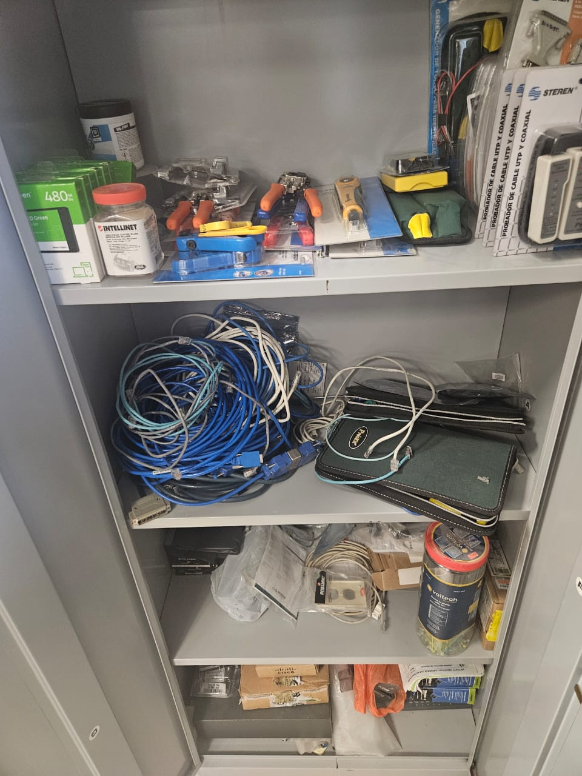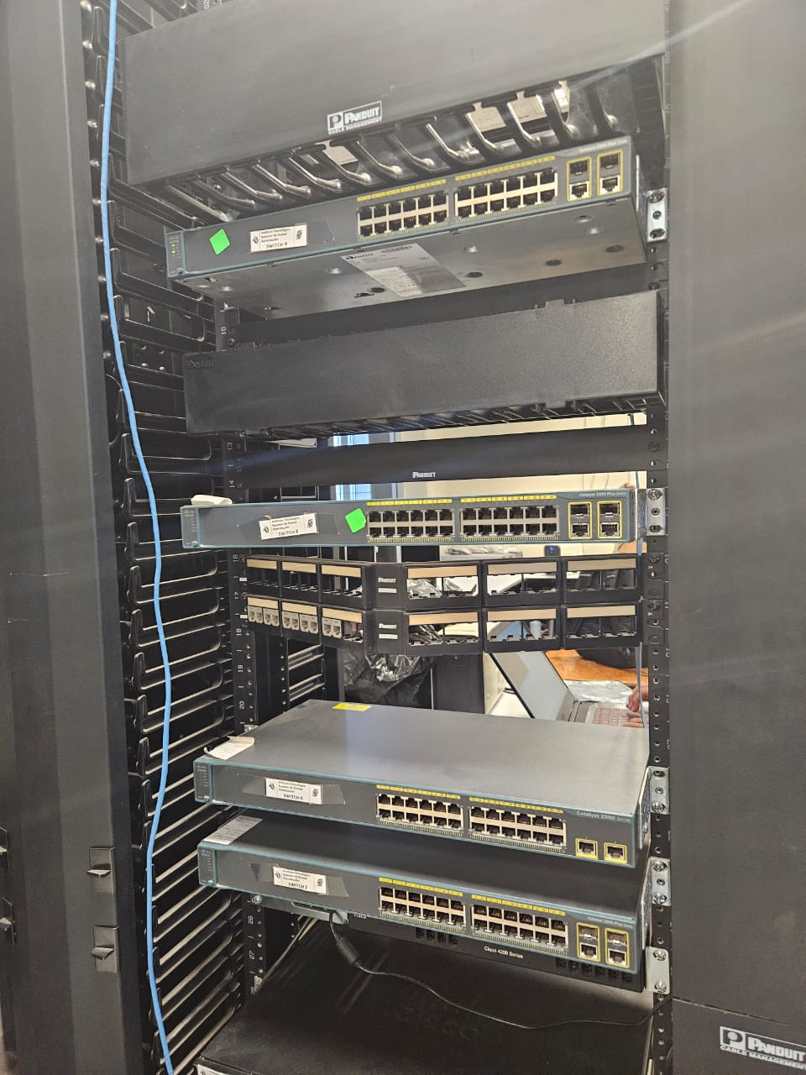

# Equipo del casillero

|  |  |  |  |
| --- | --- | --- | --- |
| Referencia | Nombre | Cantidad | |
|  | Cable VGA | 15 | |
|  | Cable Ethernet | 30 | |
|  | Cable adaptador USB-VGA | 5 | |
|  | Cable USB mini | 2 | |
|  | Cable USB macho A a macho B | 1 | |
|  | Cable Ethernet macho-hembra | 1 | |
|  | Cable consola Ethernet-VGA | 4 | |
|  | Cable consola Ethernet-USB | 10 | |
|  | Disco Duro HDD | 5 | |
|  | Cable adaptador USB a Serial DB9 | 7 | |
|  |  |  |
|  | Cable de corriente | 21 |

# Equipos de red

En esta tabla se muestran algunas características que tiene los Routers y Switches del Laboratorio CCNA (click al S/N para ver las capturas)

|  |  |  |  |  |  |  |  |
| --- | --- | --- | --- | --- | --- | --- | --- |
| Nombre y Lugar(Rack) | Tipo | Modelo | Versión IOs | S/N | Configuración Previa | Contraseña | Observaciones |
| Switch 1-Rack 2 | Switch | WS-C2960-24TT-L | 12.2 | F0C1345Y3LC | Con configuración previa | No cuenta con contraseña | Buen estado |
| Switch 2-  Rack 2 | Switch | Catalyst 2960 series | 12.2 | FOC1345W3HK | Sin configuración previa | No cuenta con contraseña | Buen estado |
| Switch 3-  Rack 2 | Switch | Catalyst 2960 series | 12.2 | FOC1345W3HN | Sin configuración previa | No cuenta con contraseña | Buen estado |
| Switch 4- Rack 2 | Switch | Catalyst 2960 series | 12.2 | FCQ1742Y5KH | Sin configuración previa | Si cuenta con contraseña | Buen estado |
| Switch 5-  Rack 2 | Switch | Catalyst 2900 Series | 12.2 | FCQ1742Y5LY | Tiene configuración básica | Si tiene contraseña: cisco y class | Buen estado |
| Switch 6- Rack 1 | Switch | Catalyst 2960 Series | 15.0 | FCQ1742Y5M1 | Sin configuración previa | Si cuenta con contraseña | Buen estado |
| Switch 7- Rack 1 | Switch | Catalyst 2960 Series | 15.0 | FOC2042Y1P9 | Sin configuración | No tiene configurada |  |
| Switch 8- Rack 1 | Switch | Catalyst 2960 Series | 15.0 | FOC2042Y1ME | Con configuración previa | Si cuenta con contraseña | Buen estado |
| Switch 9- Rack 1 | Switch | C2960 Plus Series | 15.0 | FOC2042Y1QT | Si tiene: algunas interfaces ethernet, Serial y line | CISCO y CLASS | Las contraseñas son todo en mayúsculas |
| Switch  Blanco 1- Rack 3 | Switch | Modelo Catalyst 1000 series | 15.215.2 | FOC2614Y45K | Sin configuración | No cuenta con contraseña |  |
| Switch blanco 2- Rack 3 | Switch | Modelo Catalyst 1000 series | 15.2 | FOC2614Y49Y | Sin configuración | No cuenta con contraseña |  |
| Router 1-Rack 2 | Router | Cisco 2900 Series | 12.4 | FTX1351AK52 | Con configuración previa | No cuenta con contraseña |  |
| Router 2- Rack 2 | Router | Cisco 2800 Series | 12.4 | FTX1351AK5F | Si tiene: algunas interfaces ethernet y Serial | No tiene contraseña |  |
| Router 3- Rack 2 | Router | Cisco 2900 Series | 15.2 | FTX17488249 | Si tiene: algunas interfaces ethernet y Serial | No tiene contraseña |  |
| Router 4- Rack 3 | Router | Cisco 2900 Series | 15.2 | FTX17488247 | Con configuración previa | No tiene contraseña |  |
| Router 5- Rack 3 | Router | Cisco 2900 Series | 15.2 | FTX1748824B | Con configuración previa | No tiene contraseña |  |
| Router 6- Rack 1 | Router | Cisco 2900 Series | 15.4 | FJC2047A0MD | Si tiene: algunas interfaces ethernet y Serial | No tiene contraseña |  |
| Router 7- Rack 1 | Router | Cisco 2900 Series | 15.4 | FJC2046A147 | Si tiene: algunas interfaces ethernet, Serial y line | Si tiene configurada:  cisco y class |  |
| Router 8- Rack 1 | Router | Cisco 2900 Series | 15.4 | FJC2047A0ME | Si tiene: algunas interfaces ethernet, Serial y line | Contraseña: cisco y class |  |
| Router - Rack 1 | Router | Cisco 4200 Series (ISR4221) | 17.3 | FJC26422GWJ | Si tiene: algunas interfaces ethernet y loopback | Si tiene:  cisco y class |  |
| Router –  Rack 2 | Router | Cisco System  (ISR4221) | 17.3 | FJC26422GW9 | Con configuración previa | No tiene contraseña |  |
| Switch- sin rack | Switch | Catalyst 2950 Series | 12.1 | FOC0935Z4FN | Cuenta con configuración | Con contraseña:  cisco y class |  |
| Switch -sin rack | Switch | WS-C1924-A | 9.0 | FAB0536Y0ZR | Sin configuración | Con contraseña  cisco | La UI se maneja de otra manera sin comandos |

Distancia a la redonda del Rack

El espacio libre alrededor que debe tener un Rack es al menos de 2 metros por el frontal y algunos de sus lados. Aunque la norma ANSI/TIA-569-C especifica las siguientes medidas mínimas:

* Se dispondrá de una distancia delantera de 1 m (3 pies) para la instalación de equipos.
* Es preferible un espacio libre delantero de 1,2 m (4 pies) para acomodar equipos más profundos
* Se dispondrá un espacio libre trasero de 0,6 m (2 pies) de acceso de servicio en la parte trasera de bastidores y armarios.
* Es preferible un espacio libre trasero de 1 m (3 pies).

Distribución de las áreas dentro del Laboratorio

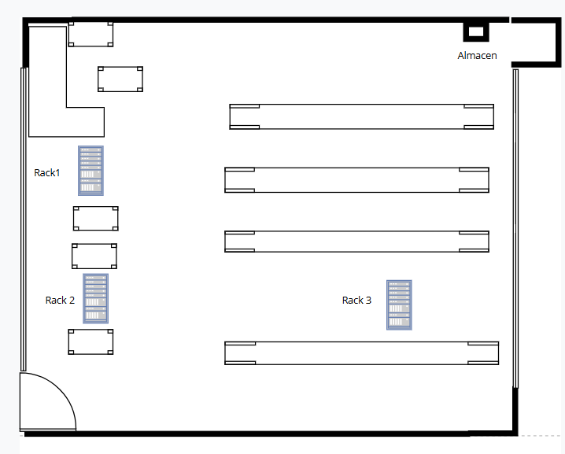

# Conclusión

Con la realización de la auditoria se revelo el verdadero estado del laboratorio de CCNA, el cual cuenta con una amplia variedad de equipo de trabajo y cableados para el mismo esto ayuda a tener una realización de prácticas de una manera eficaz pero también deja al descubierto el mal acomodo u organización en el cual se encuentra este laboratorio , con esta auditoria podremos mejorar dicha organización y ayudar a tener una mejor área de trabajo y poder desarrollar con mucha más comodidad dichas prácticas.

# Anexos

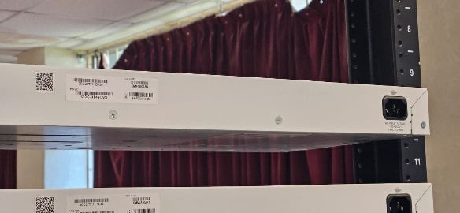

Switches blancos sin nombre

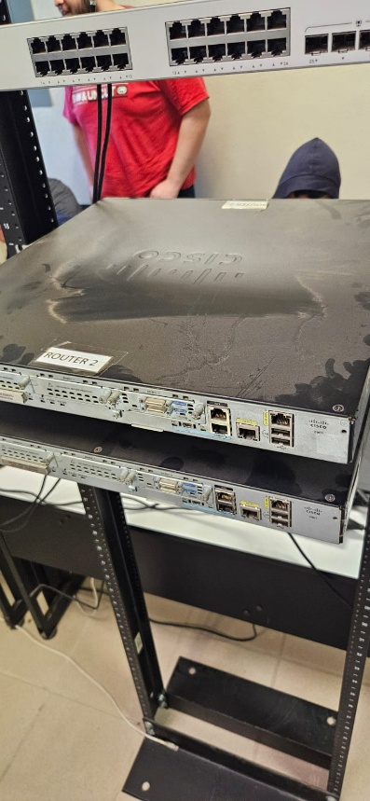

Routers 1 y 2

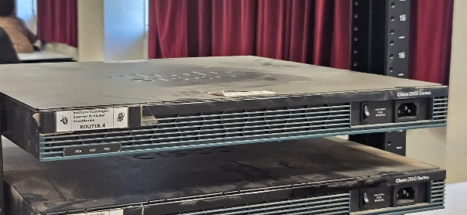

Router 4

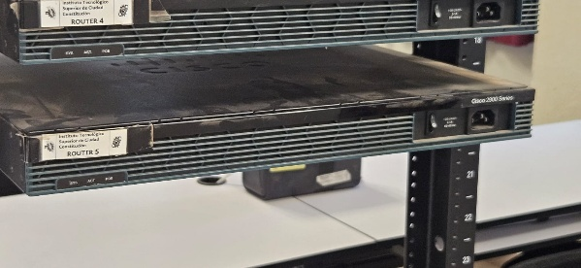

Router 5

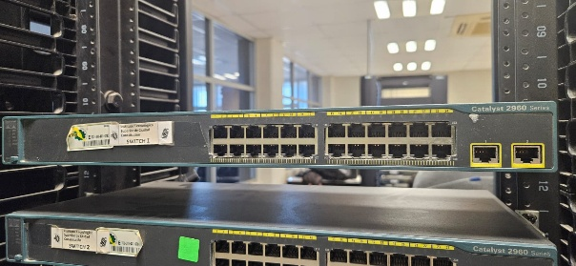

Switch 1

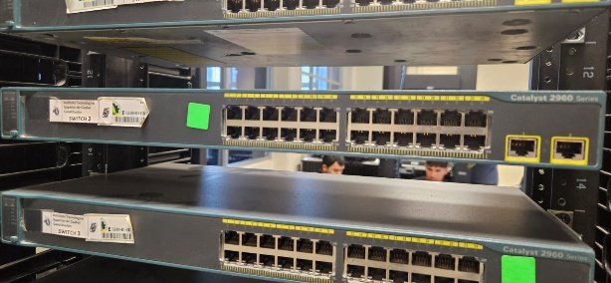

Switches 2 y 3

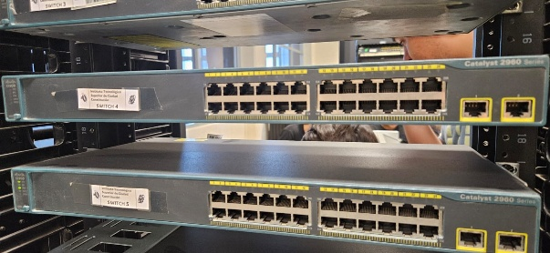

Switches 4 y 5

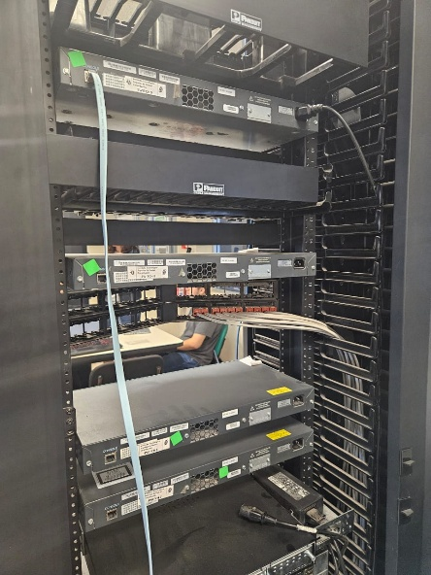

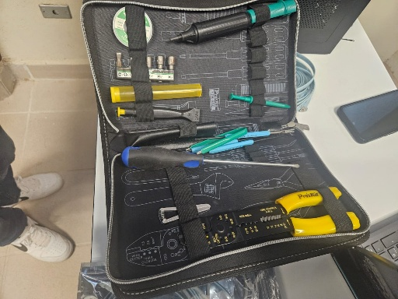

Herramientas de trabajo

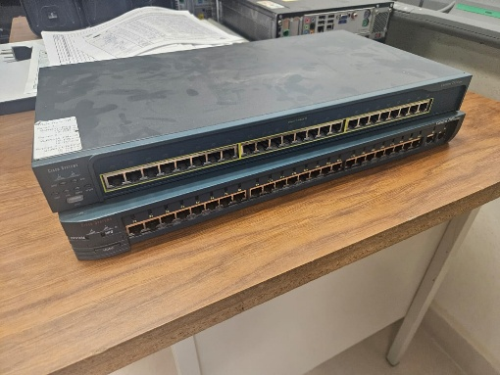

Switches desconectados

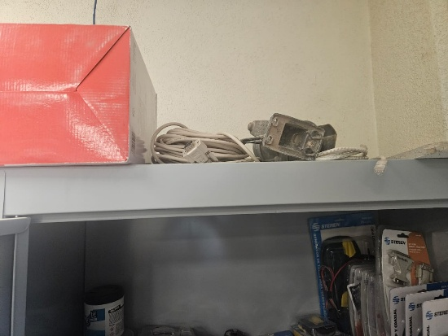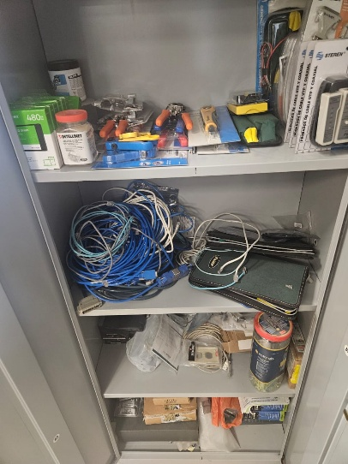

Estado del armario de herramientas y materiales del ccna

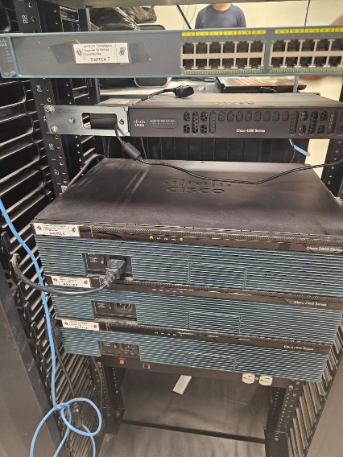

Routers 6.7 y 8, Router 4200 y Switch 7

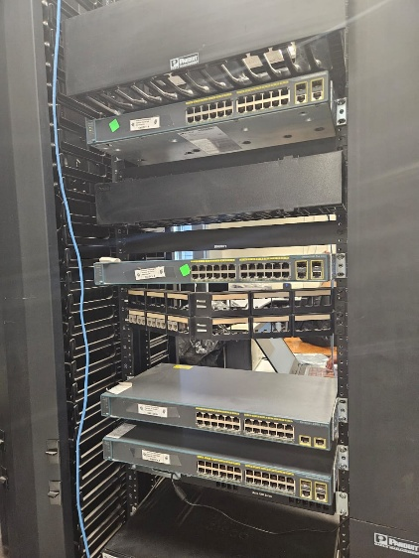 Switch 6,7,8 y 9

### Switch 1 Modelo Catalyst 2960 series (FOC1345Y3LC):

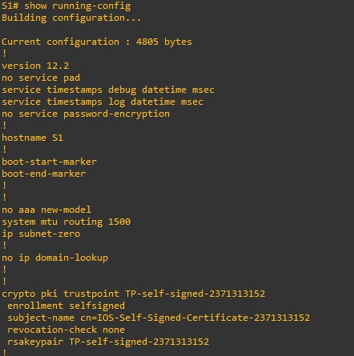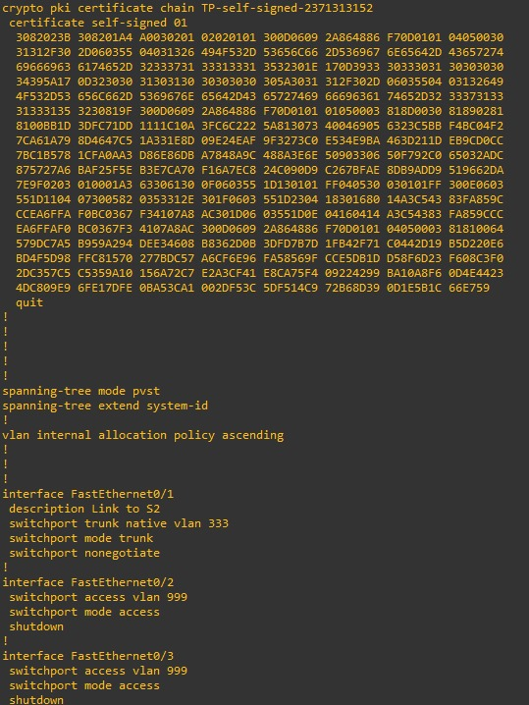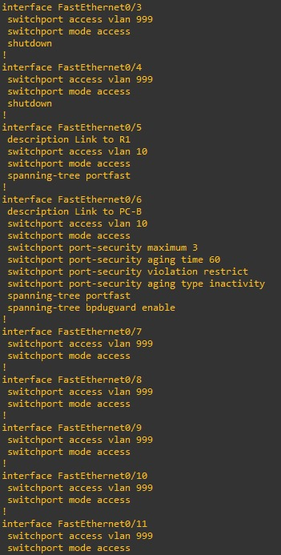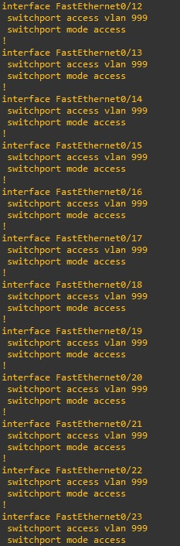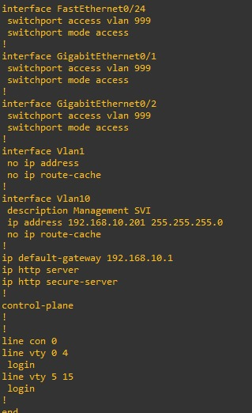

### Switch 2 Modelo Catalyst 2960 series (FOC1345W3HK):

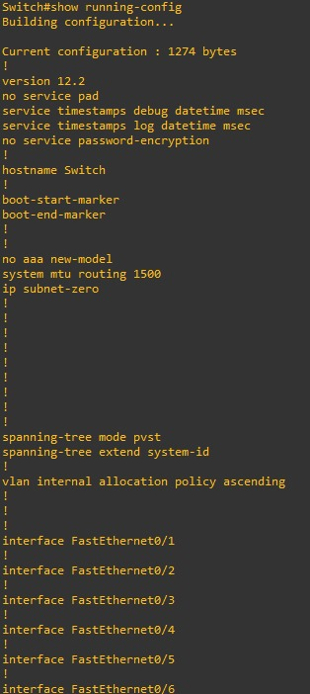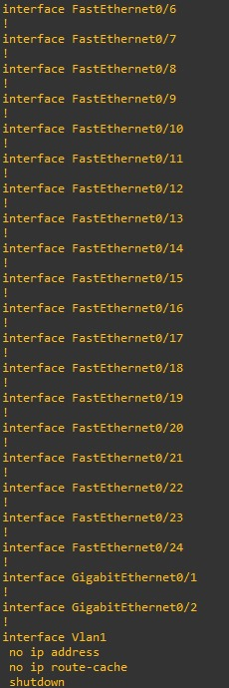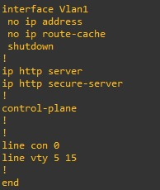

### Switch 3 Cisco 2900 Series (FOC1345W3HN):

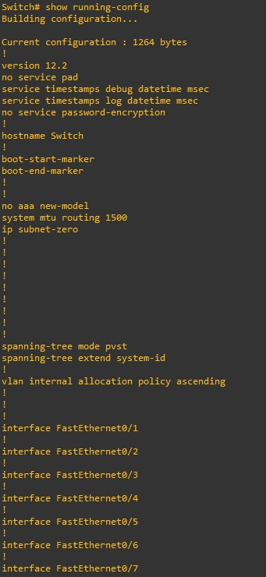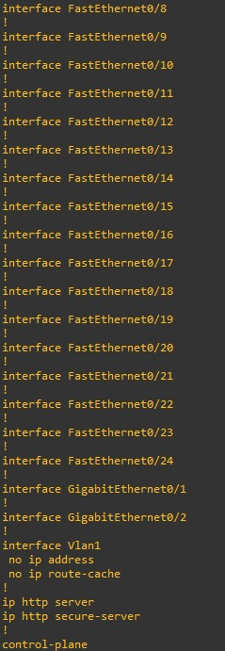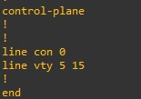

### Switch 4 Cisco 2900 Series (FCQ1742Y5KH):

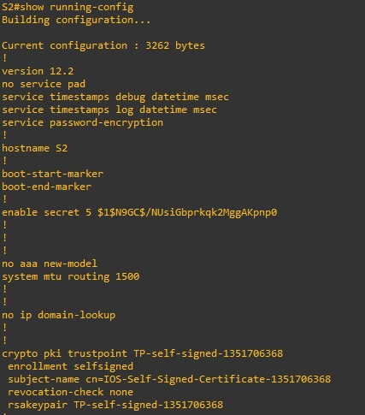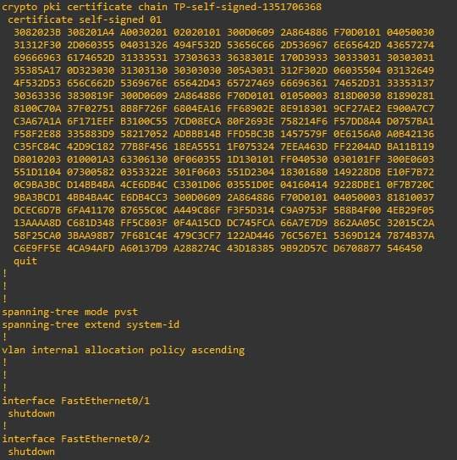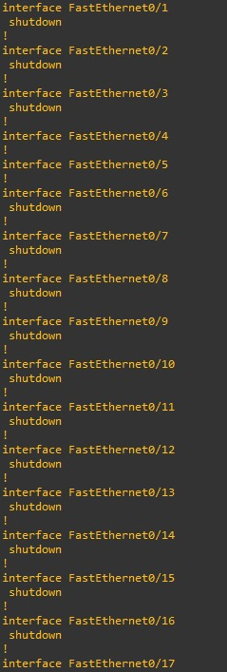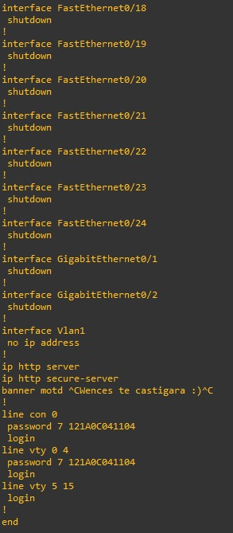

### Switch 5 Catalyst 2900 Series (FCQ1742Y5LY):

C:\Users\carlo\OneDrive - Instituto Tecnológico Superior de Ciudad Constitución\Documentos\Obsidian Vault\Pasted image 20250912081052.png

C:\Users\carlo\OneDrive - Instituto Tecnológico Superior de Ciudad Constitución\Documentos\Obsidian Vault\Pasted image 20250912081032.png

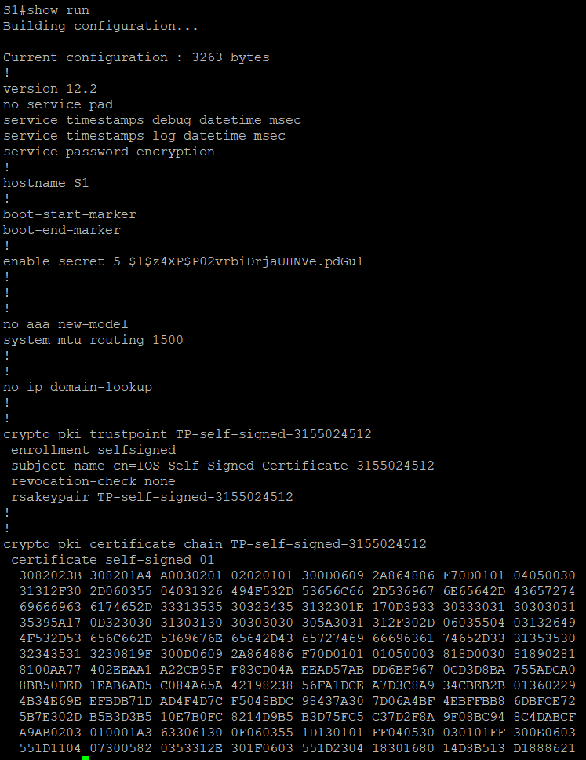

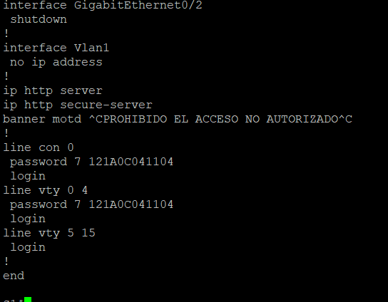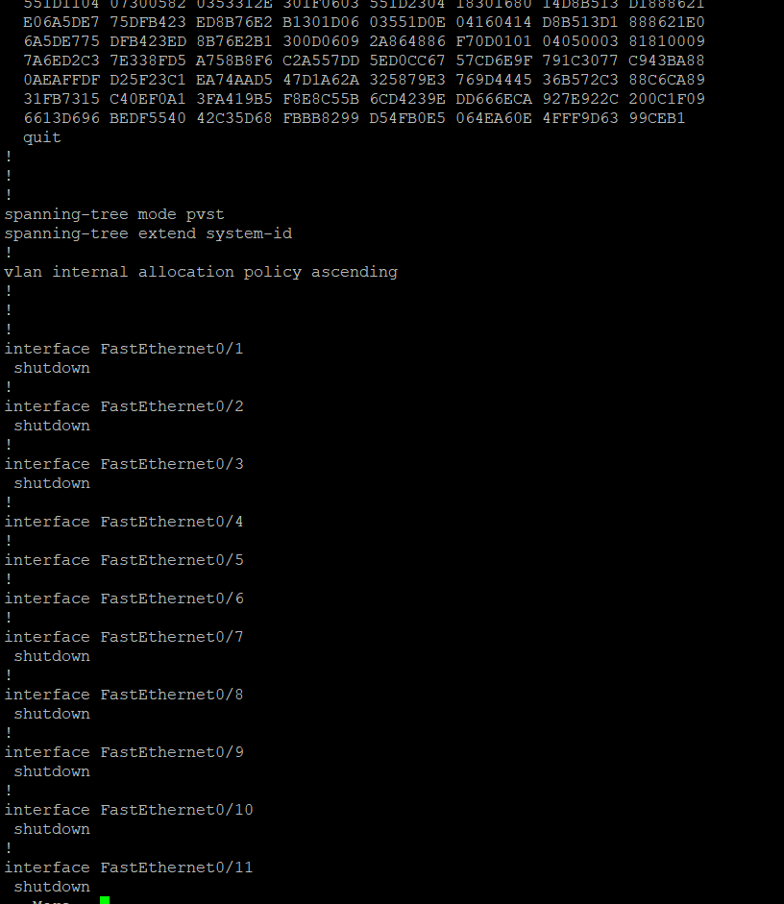

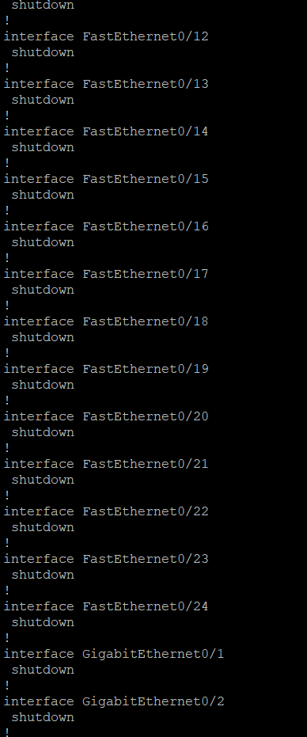

### Switch 6 Catalyst 2960 Series (FCQ1742Y5M1):

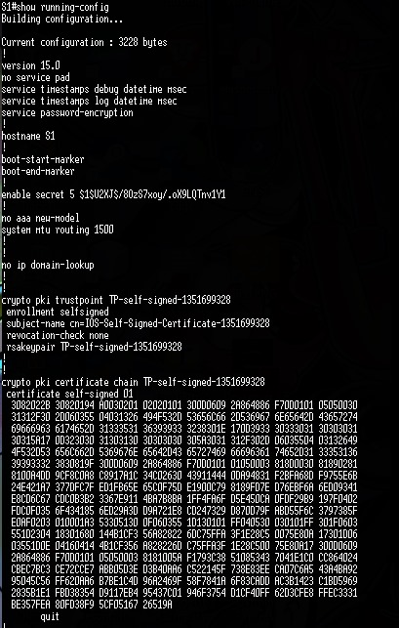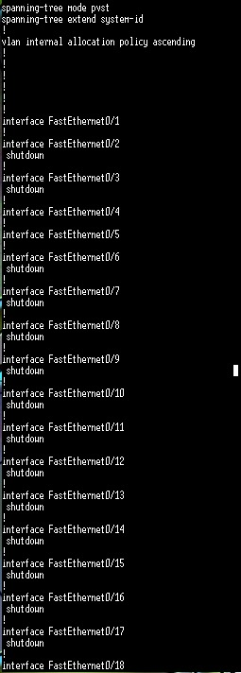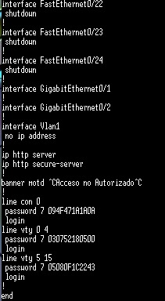

### Switch 7 Catalyst 2960 Series (FOC2042Y1P9):

C:\Users\carlo\OneDrive - Instituto Tecnológico Superior de Ciudad Constitución\Documentos\Obsidian Vault\Pasted image 20250911092538.png

C:\Users\carlo\OneDrive - Instituto Tecnológico Superior de Ciudad Constitución\Documentos\Obsidian Vault\Pasted image 20250911092512.png

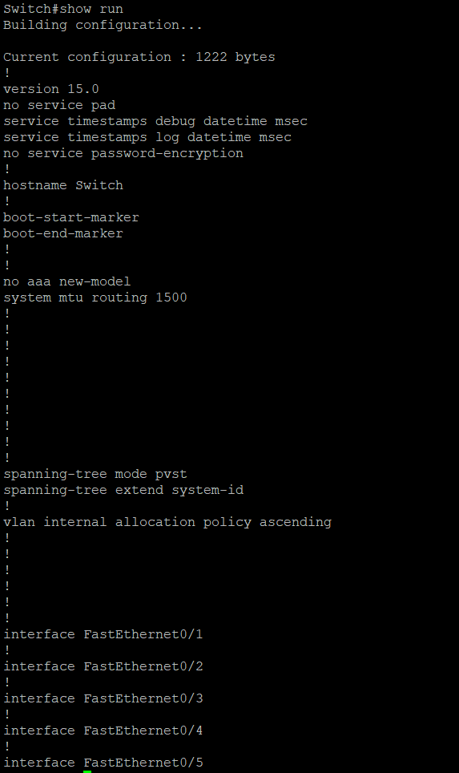

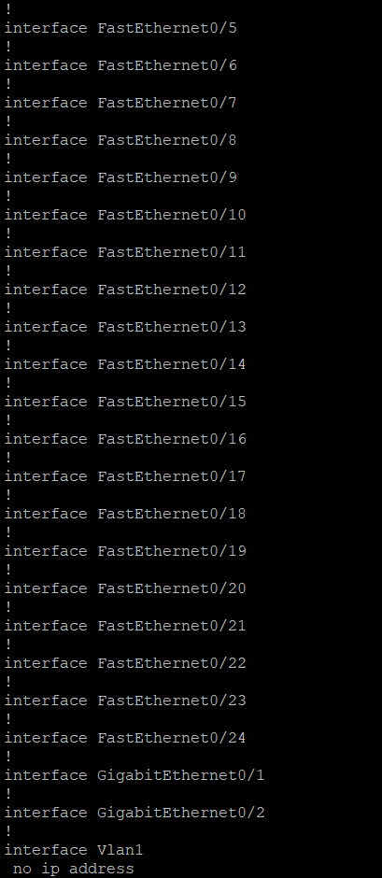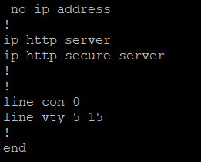

### Switch 8 Catalyst 2960 Series (FOC2042Y1ME):

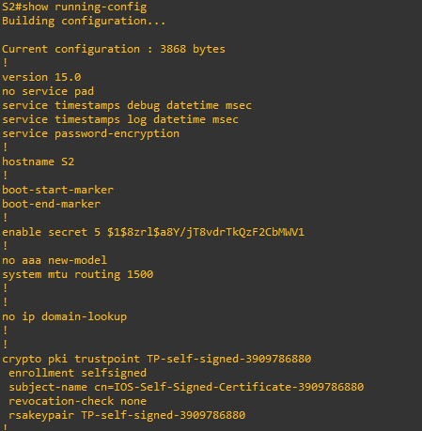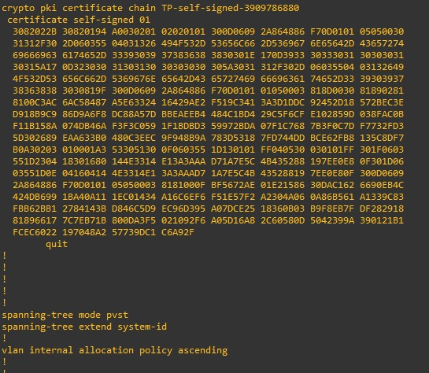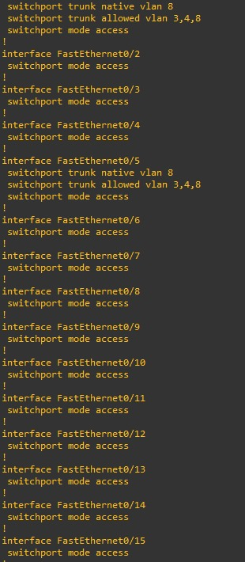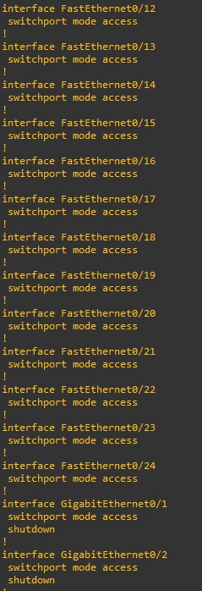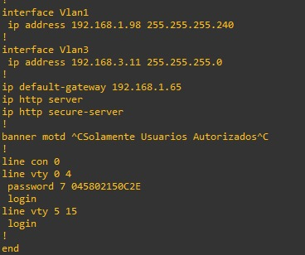

### Switch 9 C2960 Plus Series (FOC2042Y1QT):

C:\Users\carlo\OneDrive - Instituto Tecnológico Superior de Ciudad Constitución\Documentos\Obsidian Vault\Pasted image 20250912072652.png

C:\Users\carlo\OneDrive - Instituto Tecnológico Superior de Ciudad Constitución\Documentos\Obsidian Vault\Pasted image 20250912072932.png

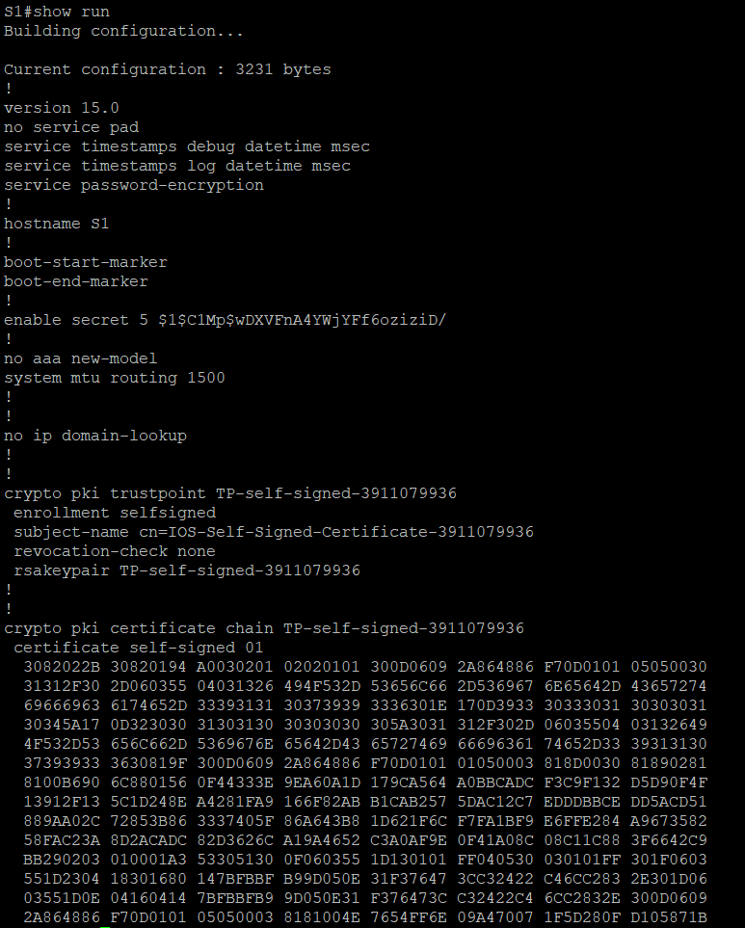

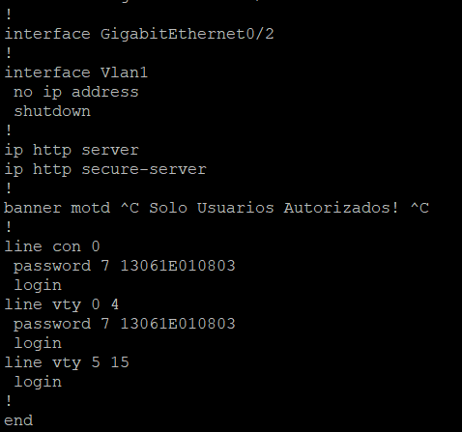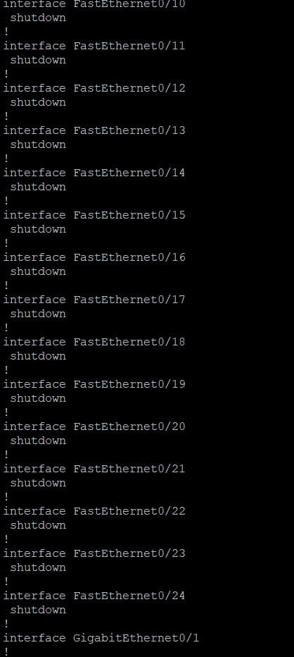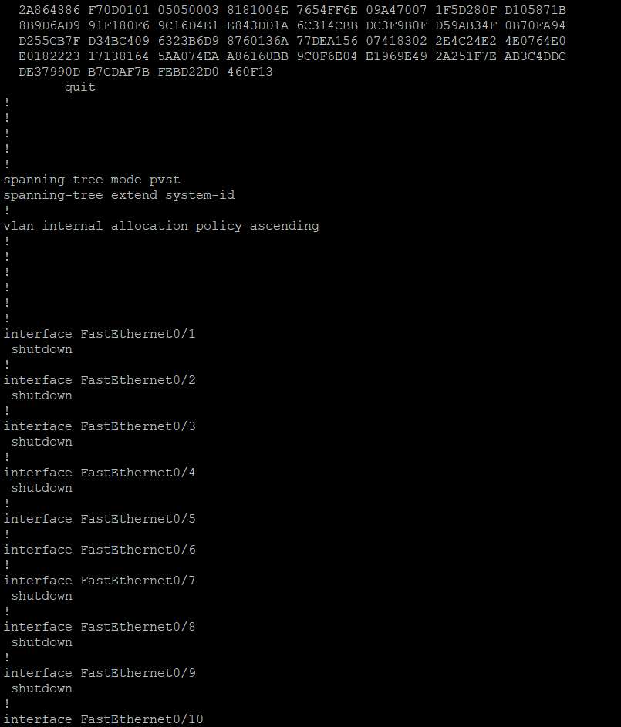

### Switch blanco 1 Modelo Catalyst 1000 series (FOC2614Y45K):

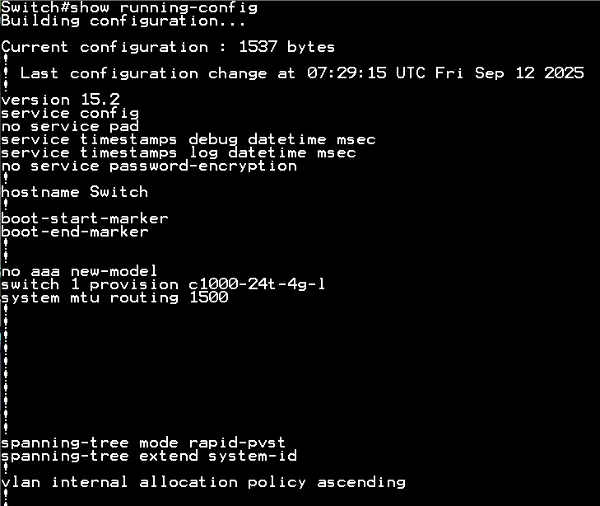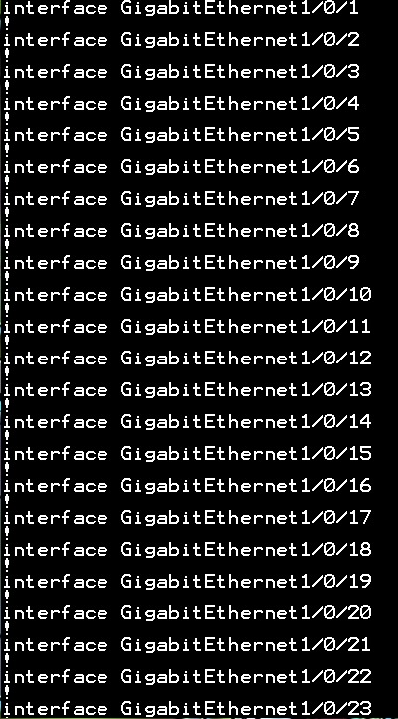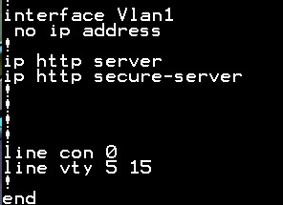

### Switch blanco 2 Modelo Catalyst 1000 series (FOC2614Y49Y):

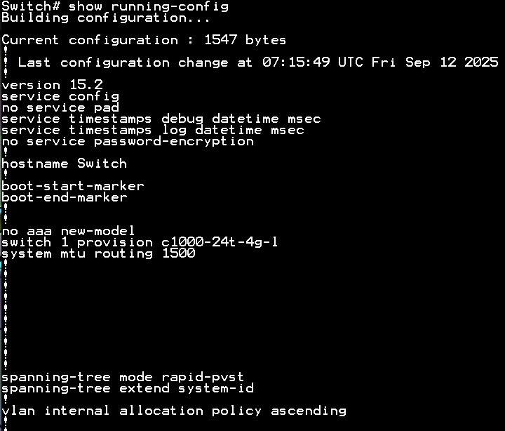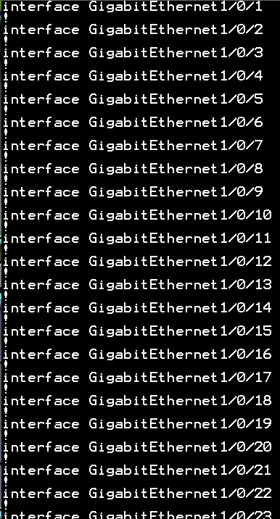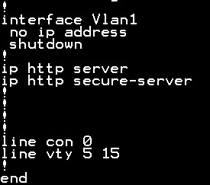

### Router 1 Cisco 2900 Series (FTX1351AK52):

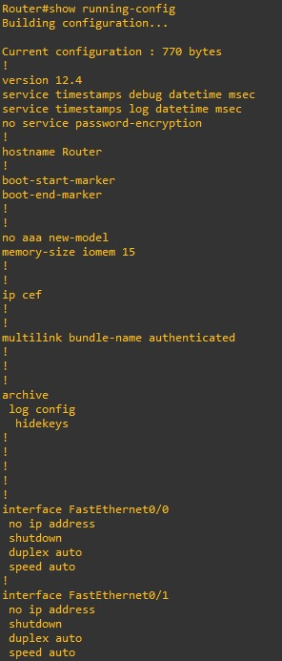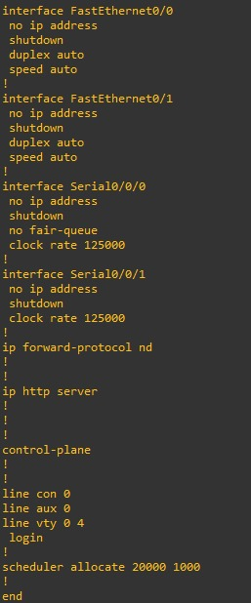

### Router 2 Cisco 2800 Series (FTX1351AK5F):

C:\Users\carlo\OneDrive - Instituto Tecnológico Superior de Ciudad Constitución\Documentos\Obsidian Vault\Pasted image 20250912075512.png

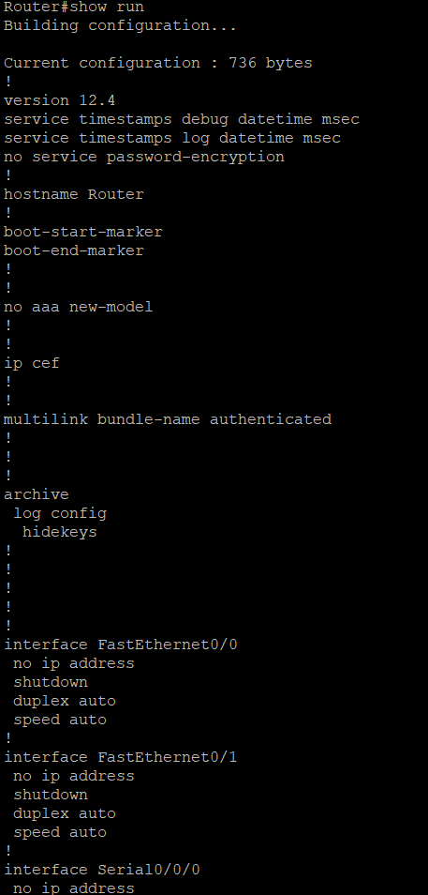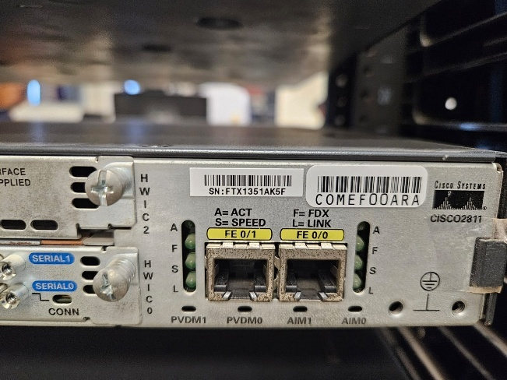

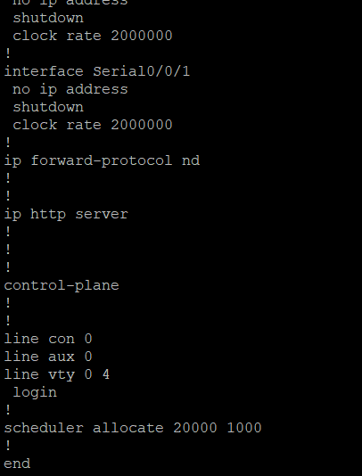

### Router 3 Cisco 2900 Series (FTX17488249):

C:\Users\carlo\OneDrive - Instituto Tecnológico Superior de Ciudad Constitución\Documentos\Obsidian Vault\Pasted image 20250912082533.png

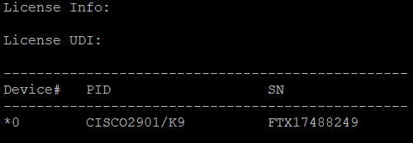

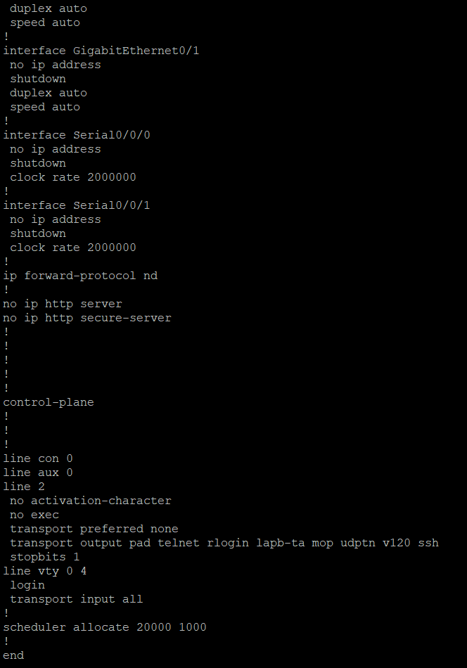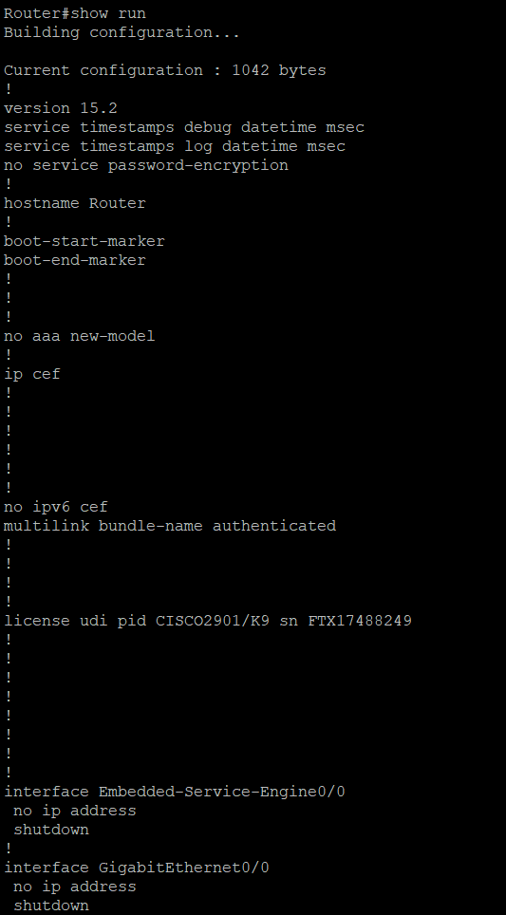



### Router 4 Cisco 2900 Series (FTX17488247):

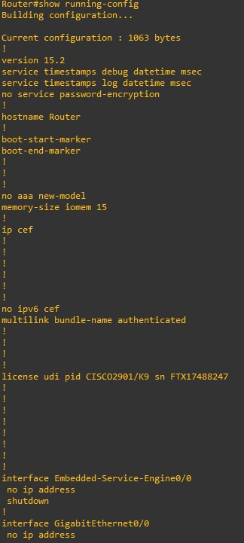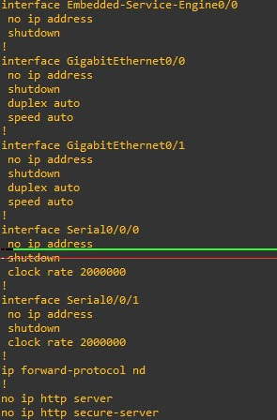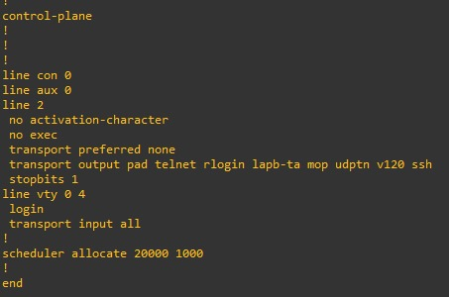

### Router 5 Cisco 2900 Series (FTX1748824B):

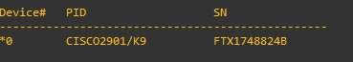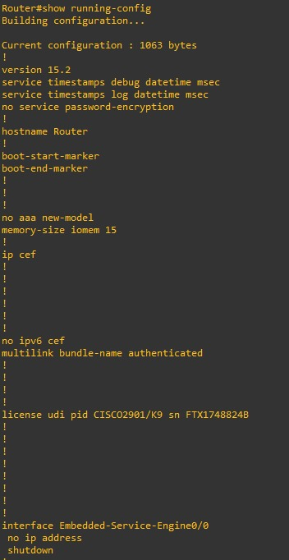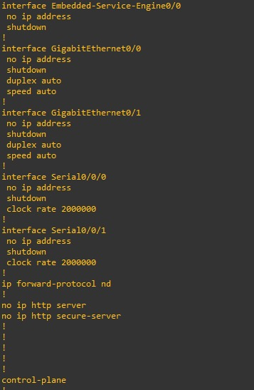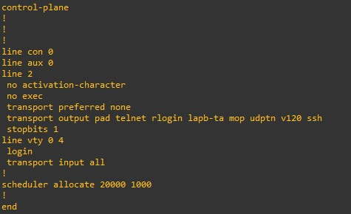

### Router 6 Cisco 2900 Series (FJC2047A0MD):

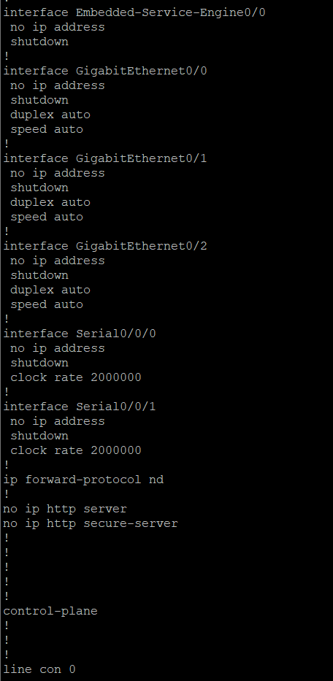

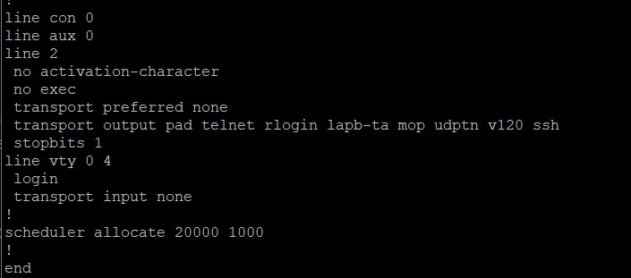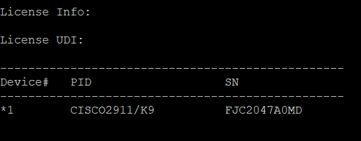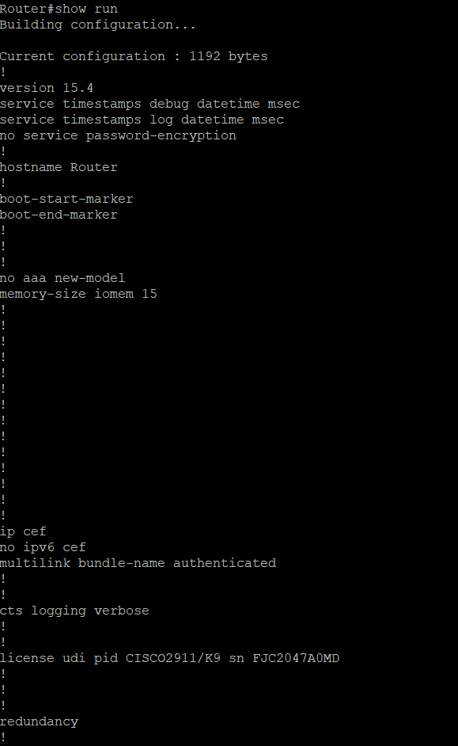

### Router 7 Cisco 2900 Series (FJC2046A147):

C:\Users\carlo\OneDrive - Instituto Tecnológico Superior de Ciudad Constitución\Documentos\Obsidian Vault\Pasted image 20250911090209.png

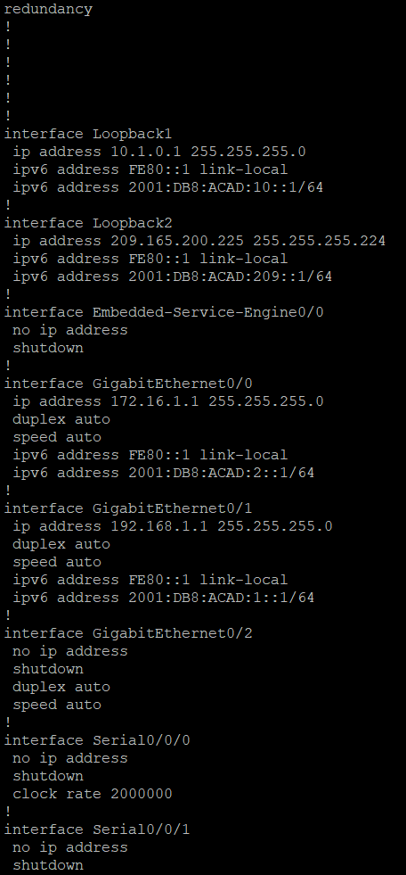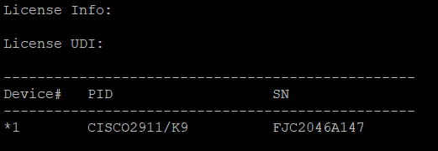

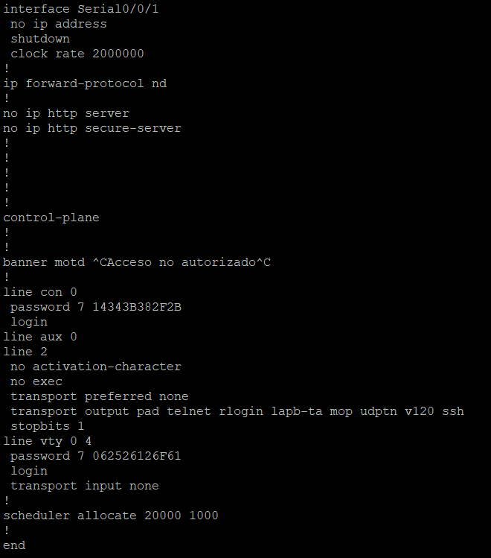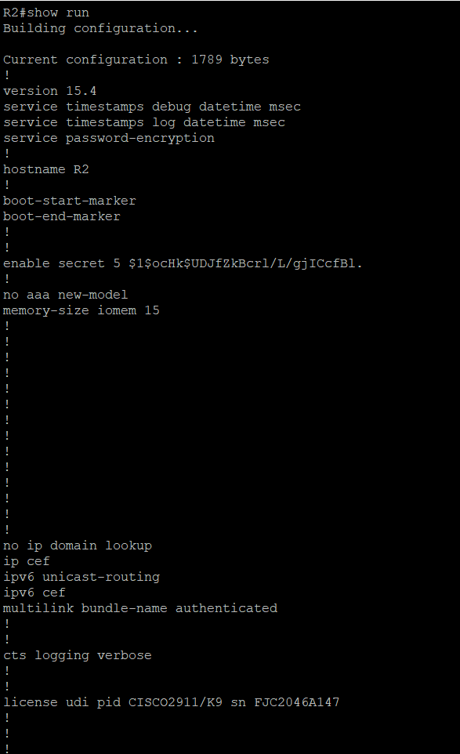

### Router 8 Cisco 2900 Series (FJC2047A0ME):



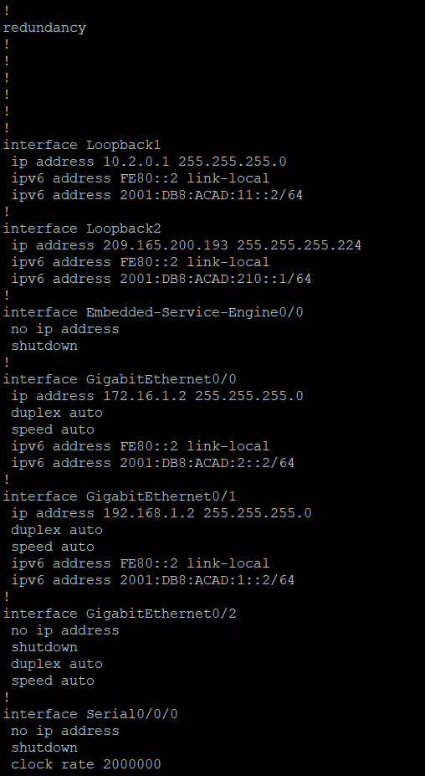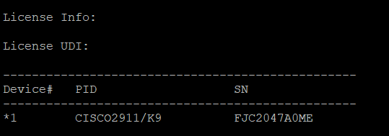

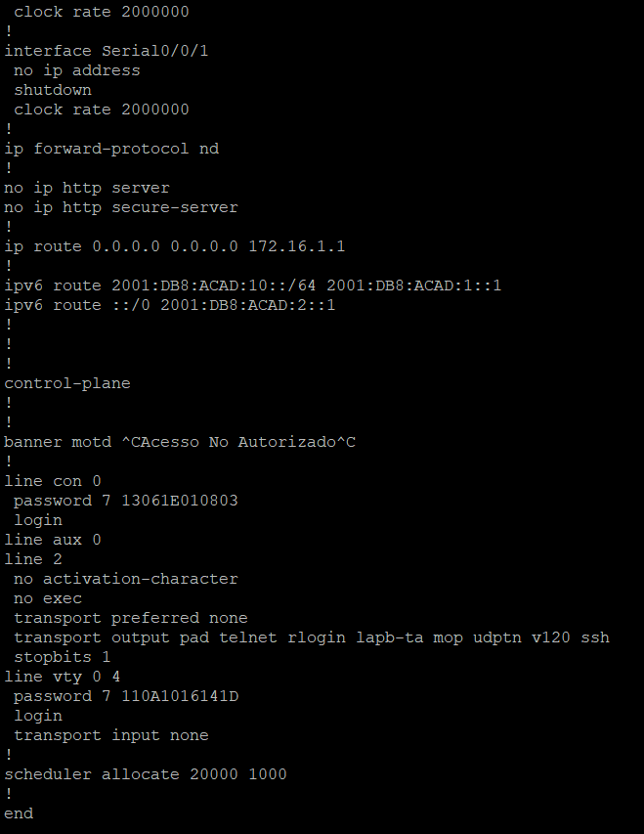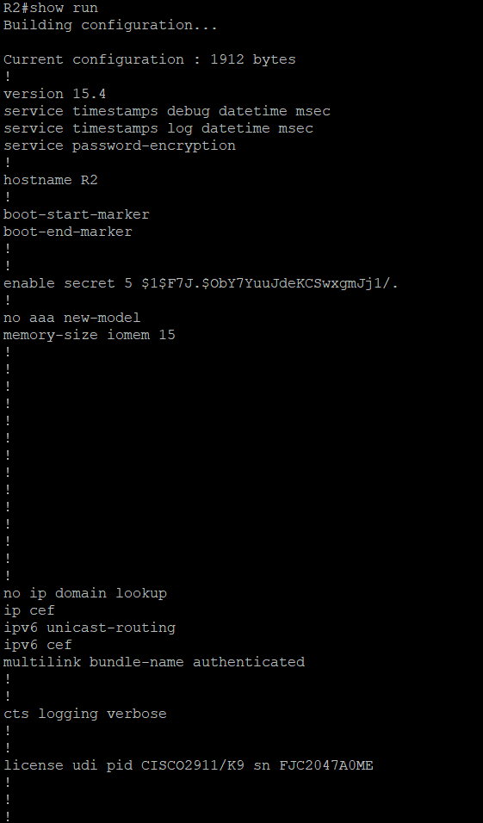

### Router Cisco System ISR4221 (FJC26422GW9):

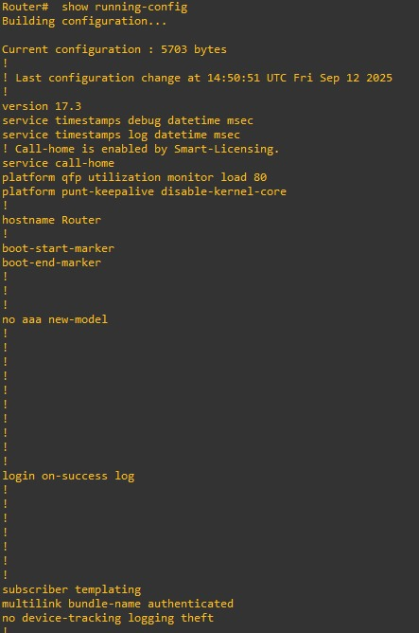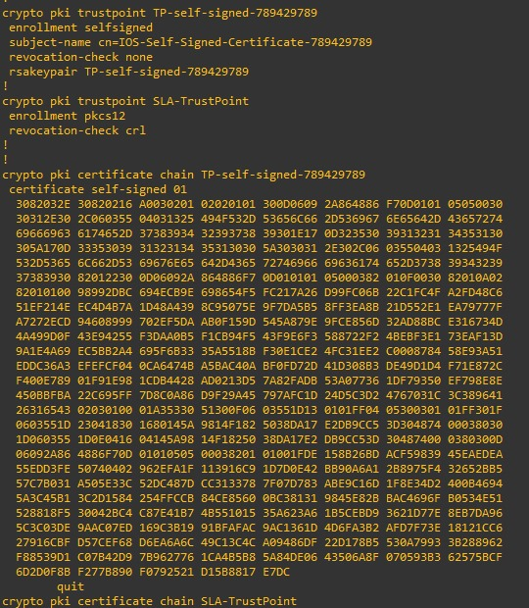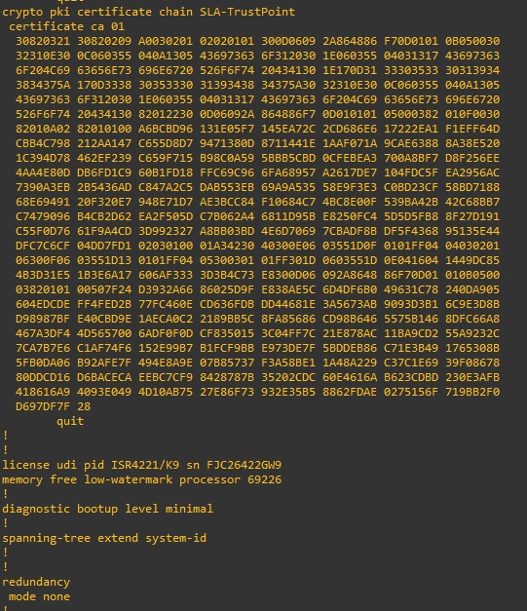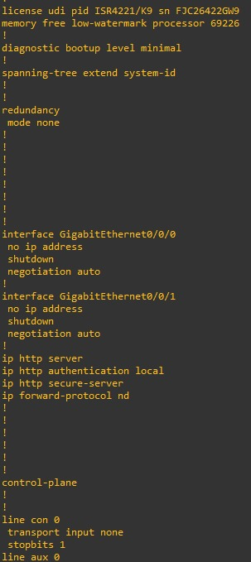

### C:\Users\carlo\OneDrive - Instituto Tecnológico Superior de Ciudad Constitución\Documentos\Obsidian Vault\Pasted image 20250911094157.pngRouter Cisco 4200 Series (FJC26422GWJ):

### 

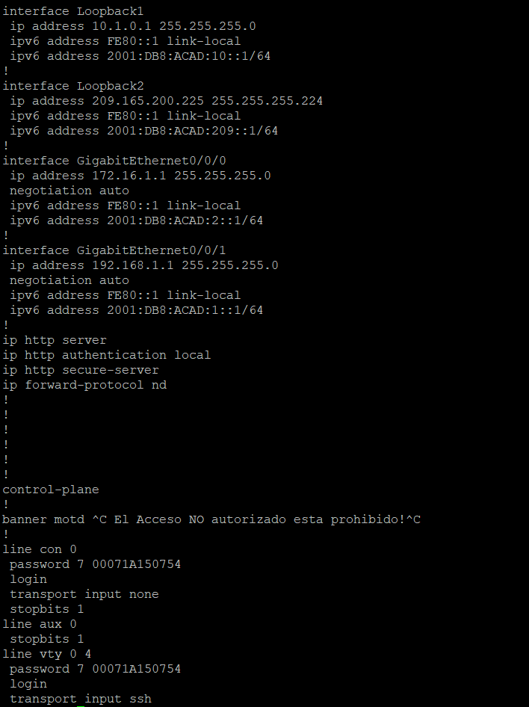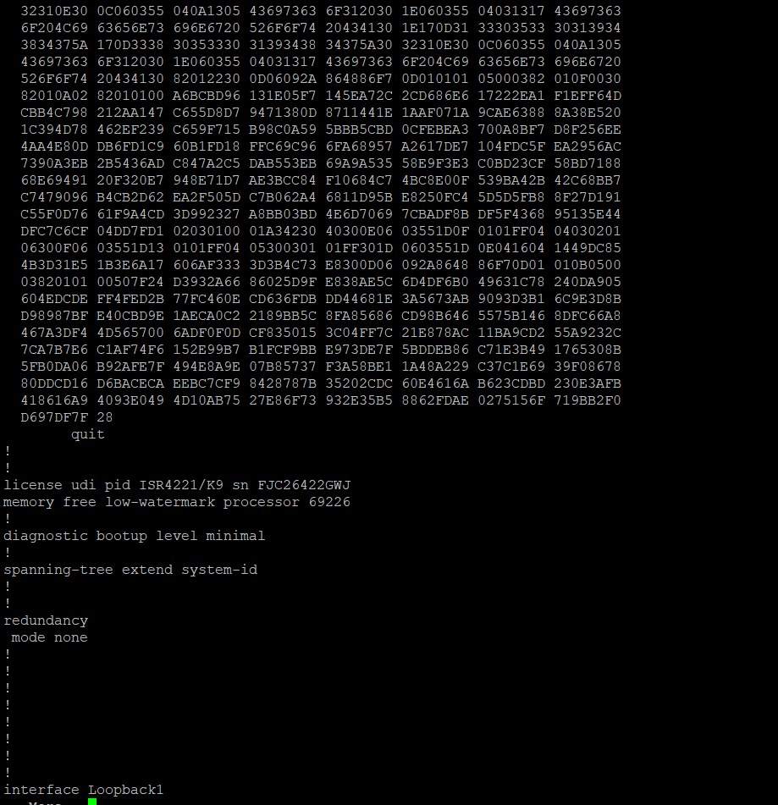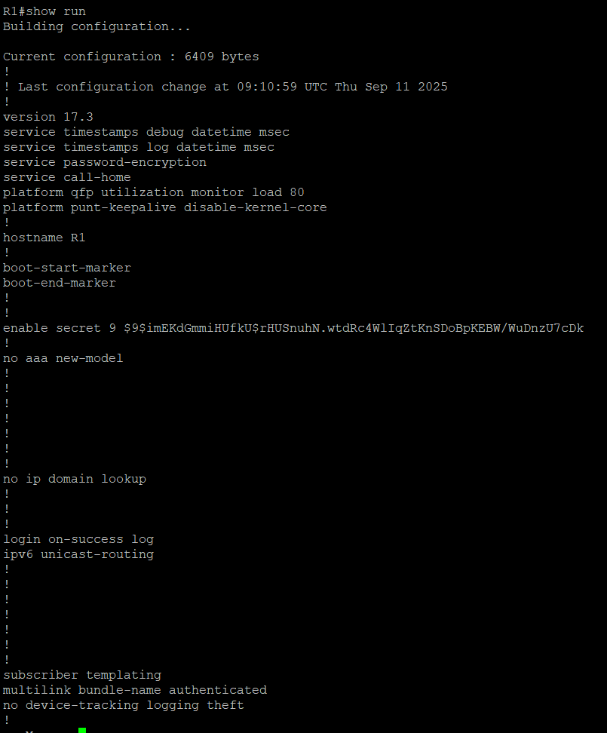

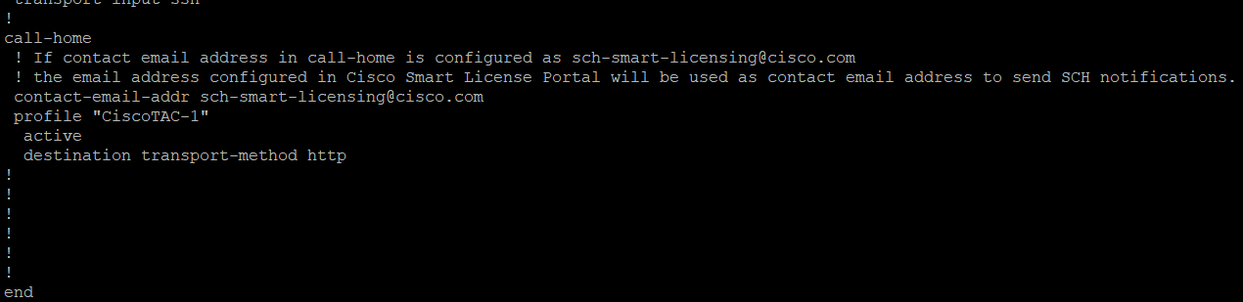

### Switch Catalyst 2950 Series (FOC0935Z4FN):

C:\Users\carlo\OneDrive - Instituto Tecnológico Superior de Ciudad Constitución\Documentos\Obsidian Vault\Pasted image 20250912085425.png

C:\Users\carlo\OneDrive - Instituto Tecnológico Superior de Ciudad Constitución\Documentos\Obsidian Vault\Pasted image 20250912085449.png

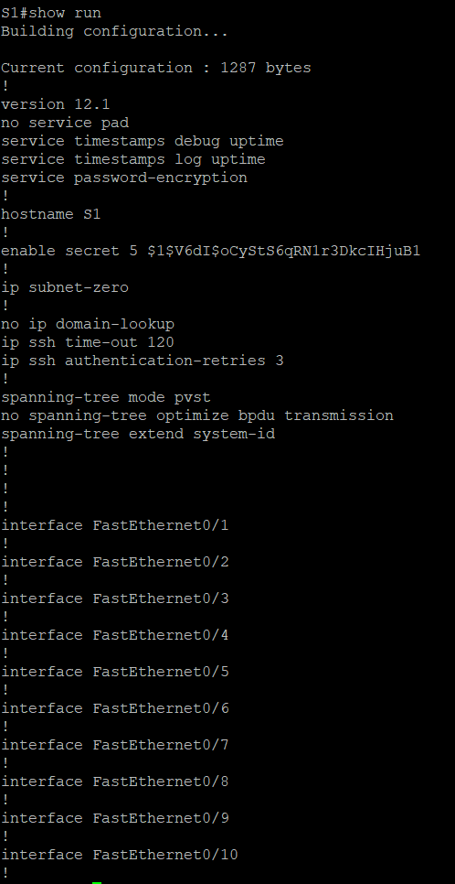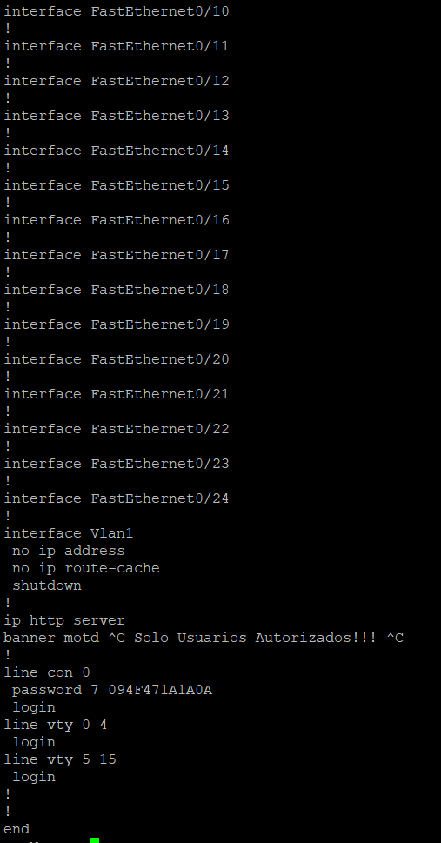

### Switch 1900 Series:

C:\Users\carlo\OneDrive - Instituto Tecnológico Superior de Ciudad Constitución\Documentos\Obsidian Vault\Pasted image 20250918095126.png